**sourceTree的使用**

**代码合并**

1. 合并代码的到的分支

首先双击wzg别人的分支，点击拉取（这里会显示修改过几个文件），修改过的文件在图片右下角有显示

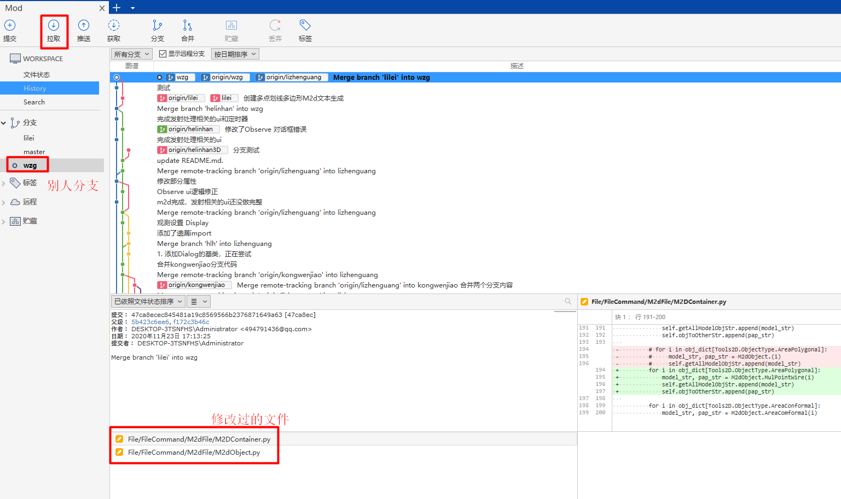

1. 双击切换到我的分支，点击合并，选择想要合并的代码到我的分支。最好把立即提交合并勾选去掉。最后确认下面的文件是想要合并的，点击确认

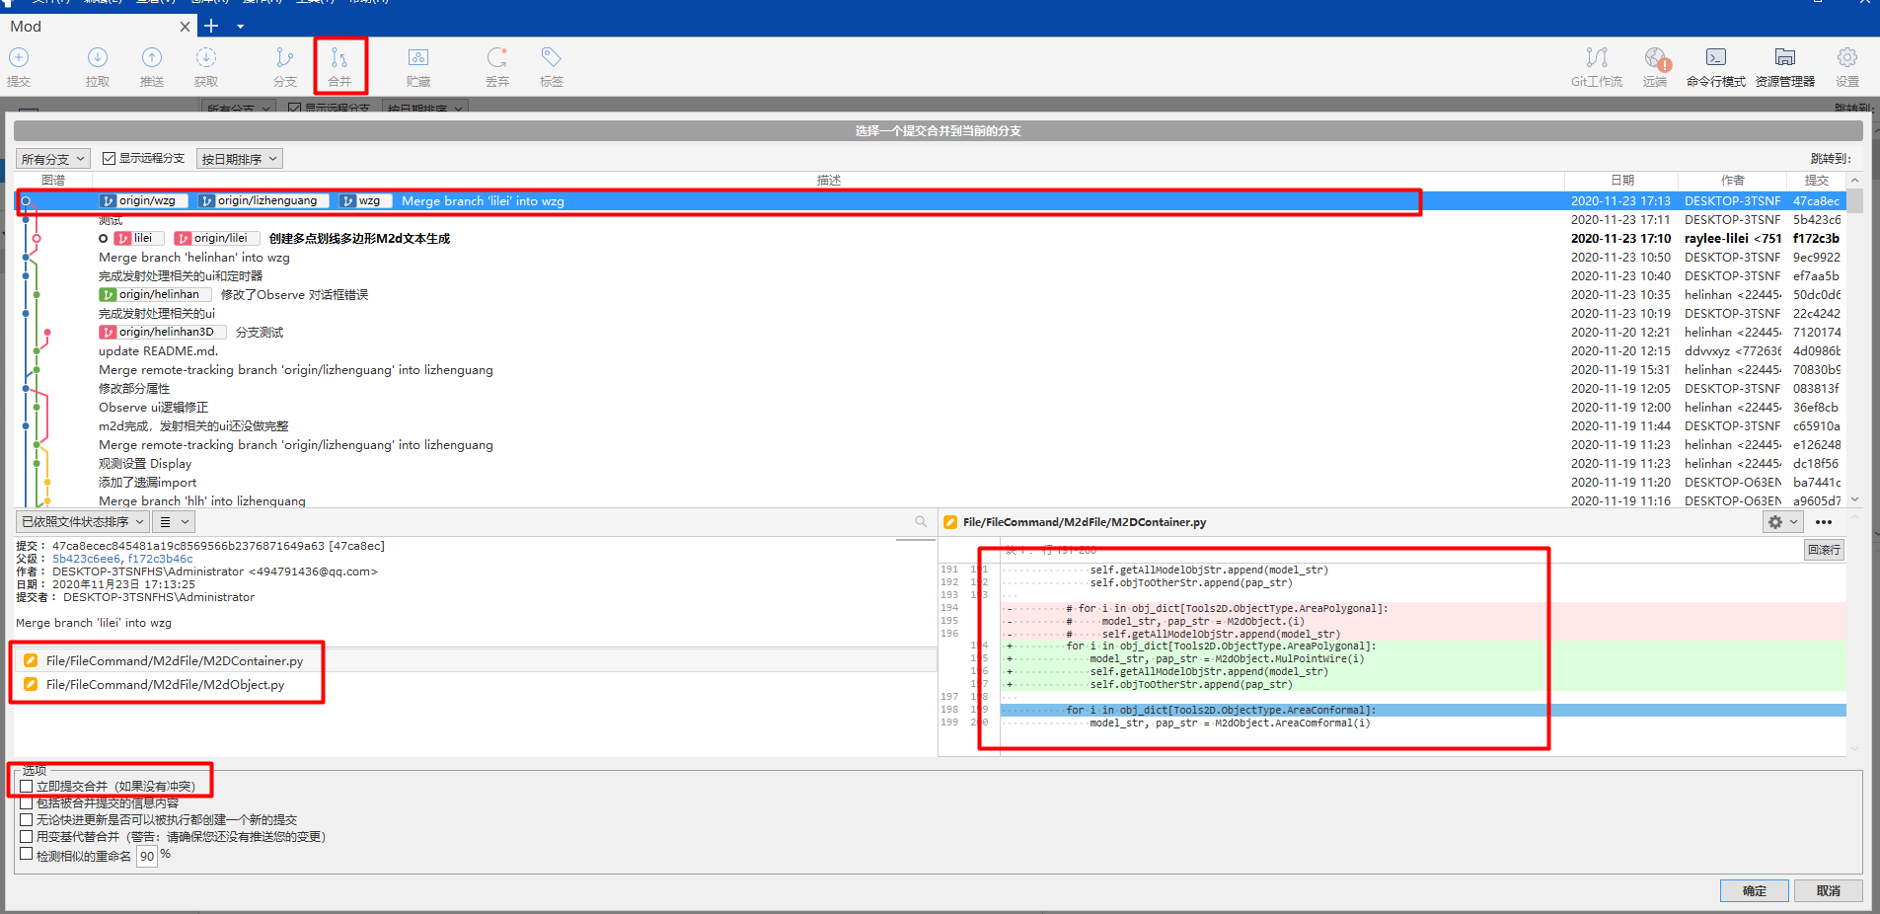

如果没有冲突直接 确认就行，有冲突的话需要解决冲突，解决冲突就是要确定用谁写的代码

1. 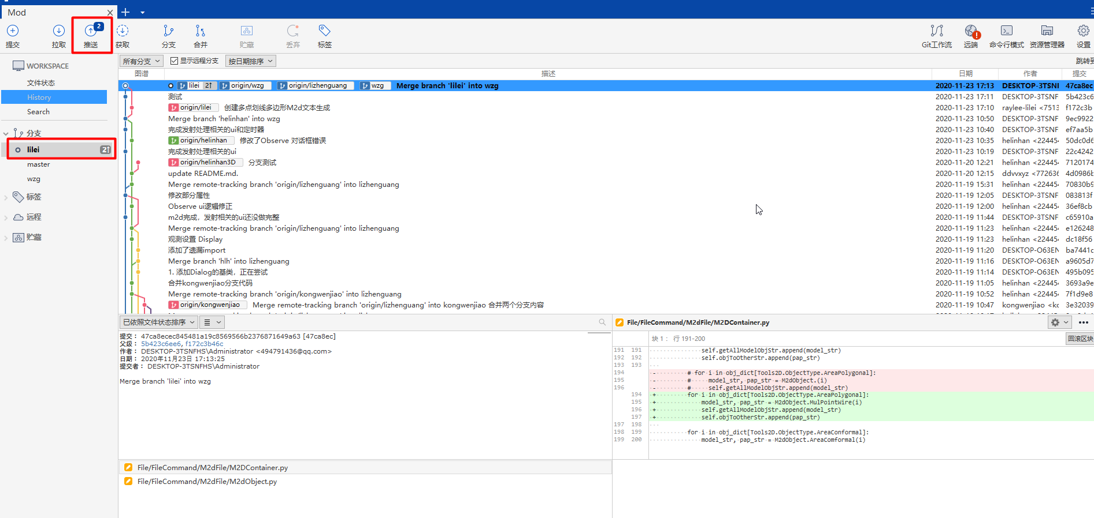

最后可以看到我的分支上面有两个文件更新了，点击推送到服务器就行了

1. 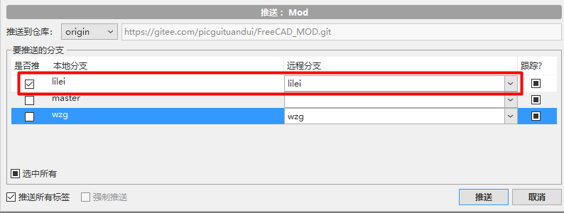

推送时选择推送到远程服务器端lilei自己的分支

**提交代码到远程仓库**

1.当我们在本地修改代码之后，可以看到在我们的分支上面有未提交的修改，下面可以看到修改过的文件

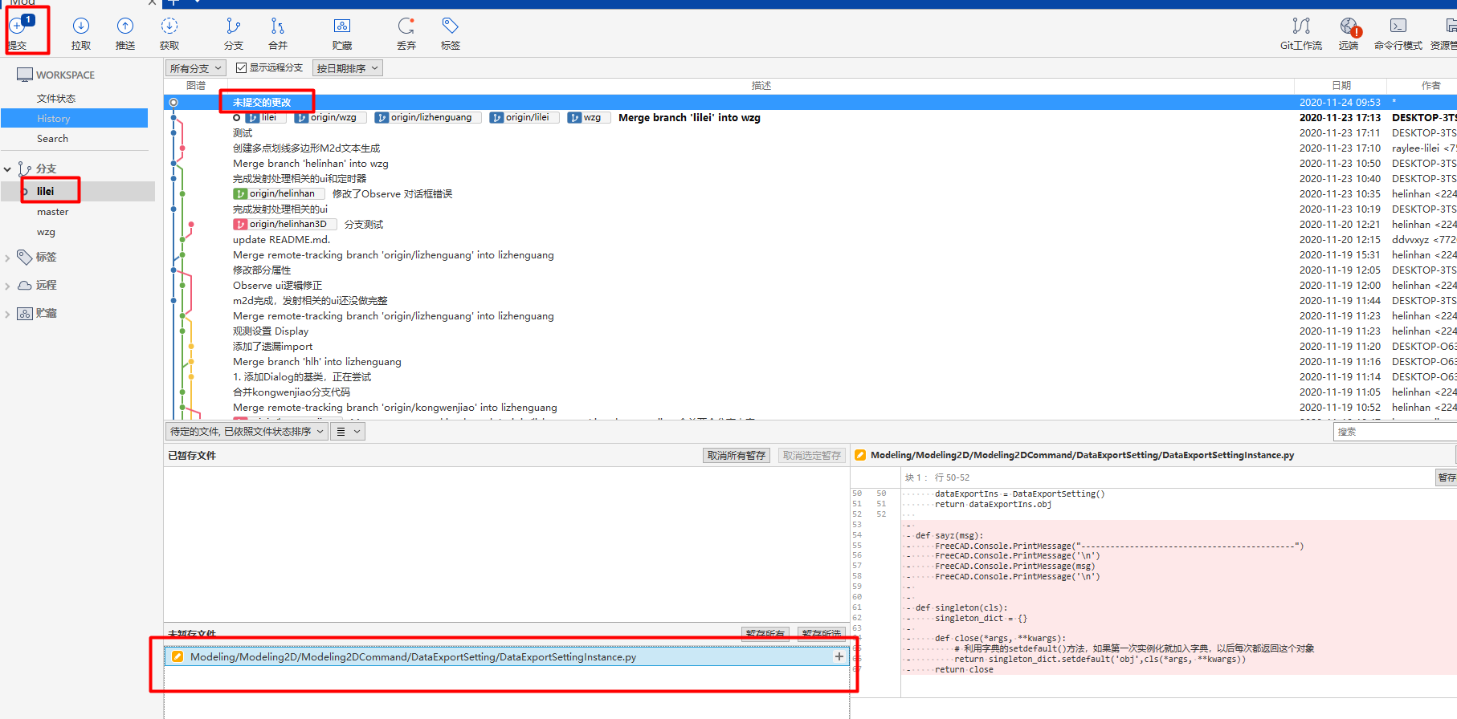

1. 点击暂存所有

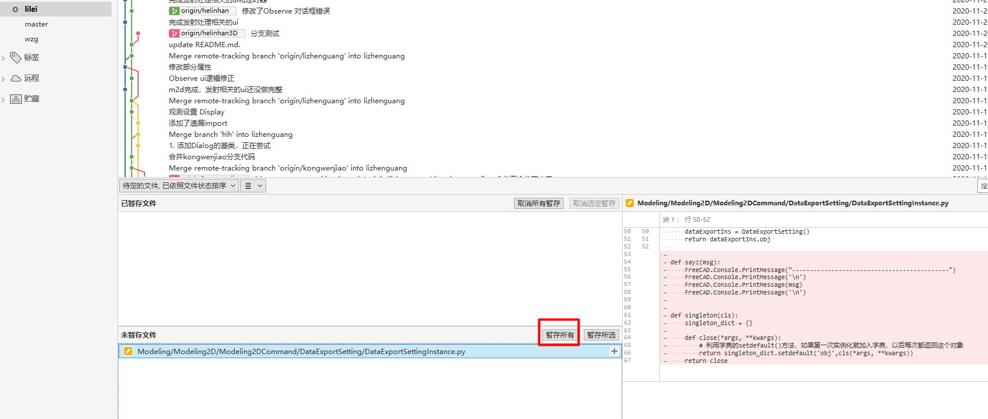

1. 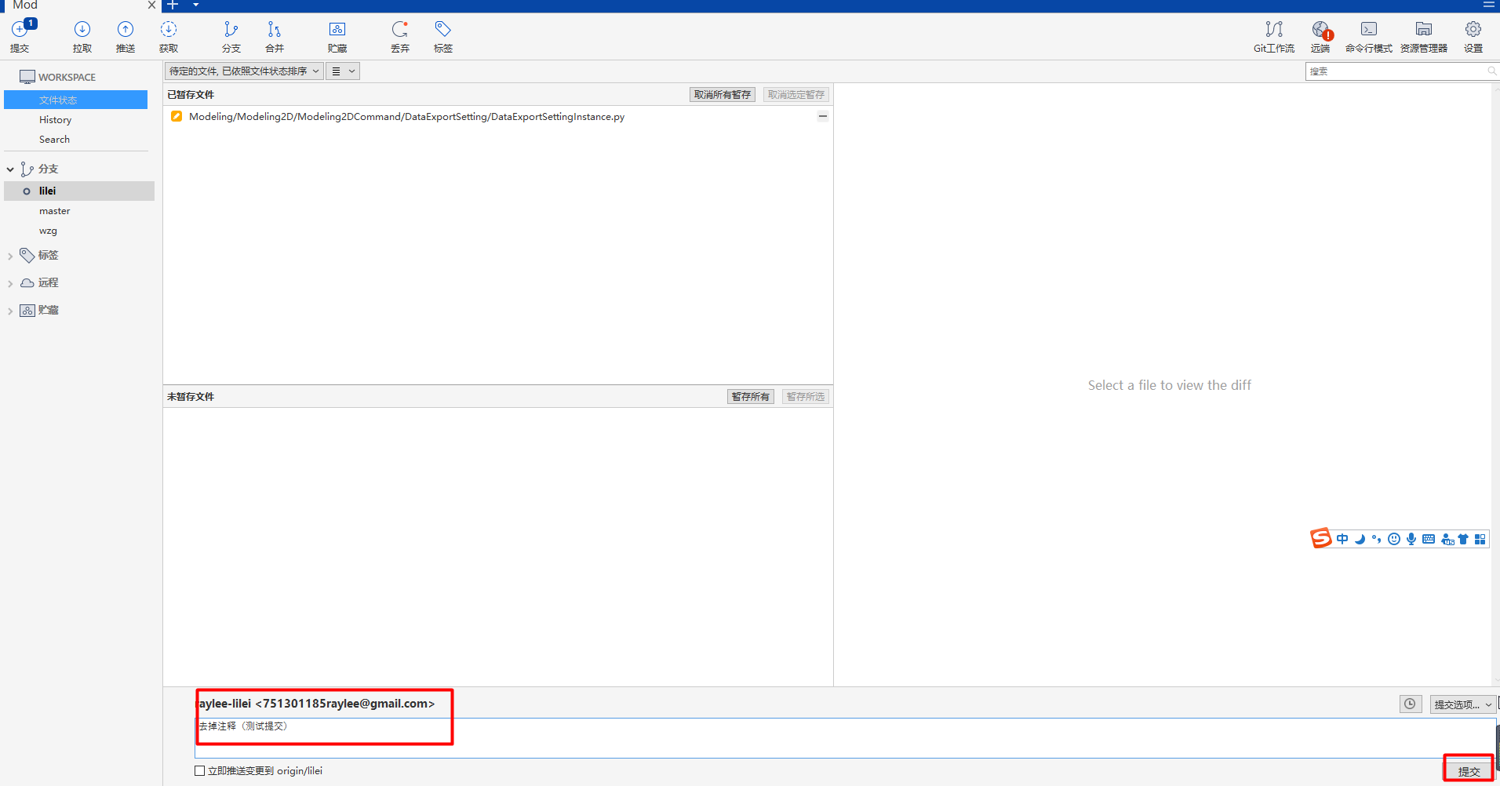

写上提交什么代码的解释，点击提交

1. 之后可以看到，为推送的我们提交的修改

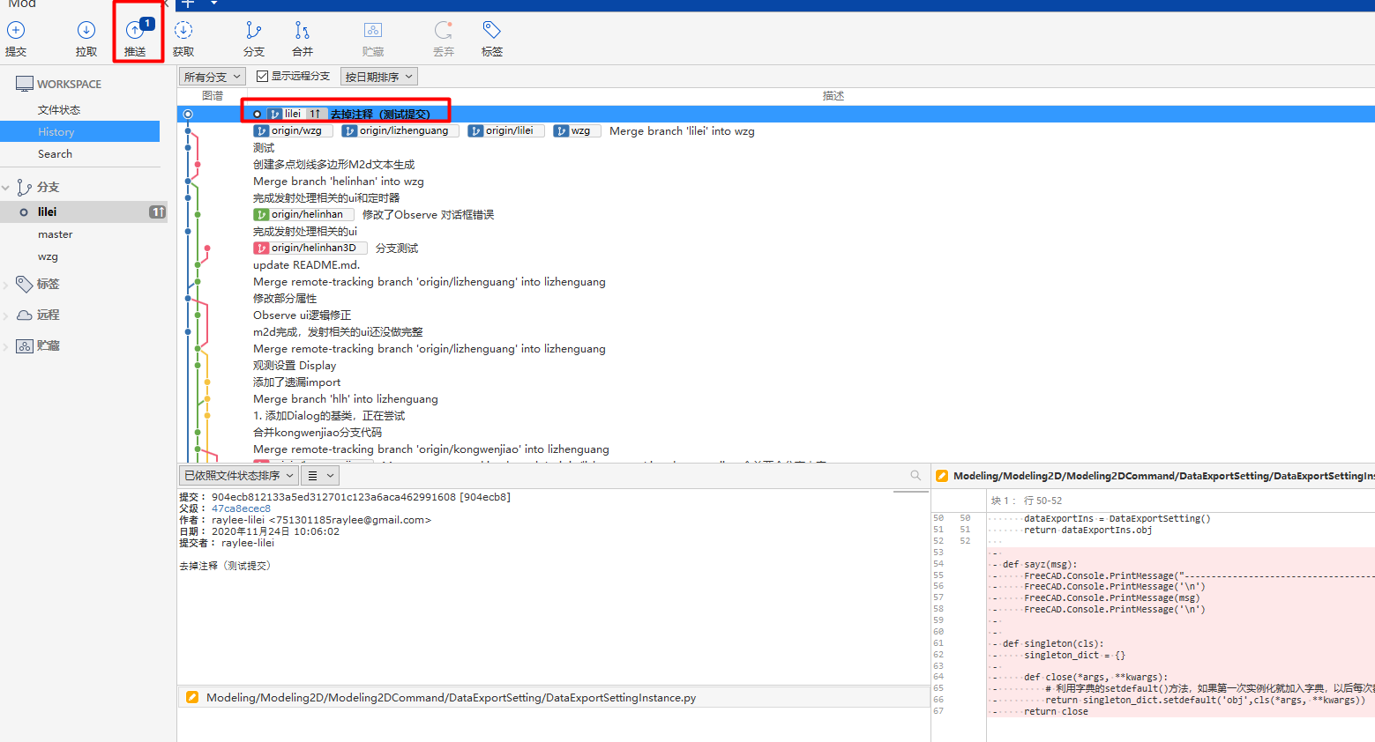

1. 点击推送到我的远程仓库分支

**使用阿里云服务器代理实现在家（外网）访问公司ubuntu 电脑**

现在我有一台阿里云服务器（购买的）是一台拥有公网的服务器

账户是root

Ip :182.92.102.182

公司电脑是192.168.5.102

账户是lilei

我家里电脑

Ip 193.23.4.102

账户是raylee

1. 配置公司电脑

首先我在局域网内通过ssh 连接到lilei 服务器

ssh [lilei@192.168.5.102](mailto:lilei@192.168.5.102)

或者也可以直接在公司电脑上进行配置

ssh-keygen -t rsa -C "751301185@qq.com"

一直回车会在 ~/.ssh 文件夹下面生成秘钥

然后通过

ssh-copy-id root@182.92.102.182

之后会将密匙自动拷贝到阿里服务器，密匙在~/.ssh 下面的authorized_keys文件里

1. 配置阿里服务器

sudo vi /etc/ssh/sshd_config

将此文件的的GatewayyPorts 注释去掉，并改为yes

GatewayPorts yes

sudo service sshd restart

重启ssh服务

1. 配置公司电脑

安装autossh

sudo apt-get install autossh

开启autossh

autossh -M 4568-NfR 0.0.0.0:4567:localhost:22 root@182.92.102.182

此时我们就可以在Xshell里面做如下设置就可以连接了（注意账户是公司用户名，ip 是阿里ip ）

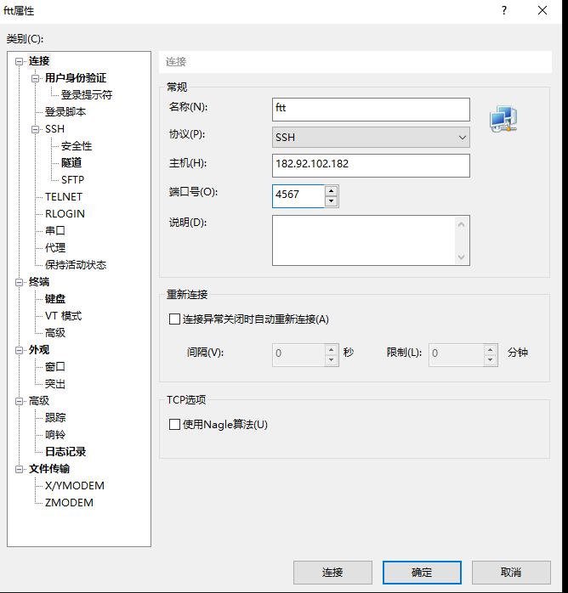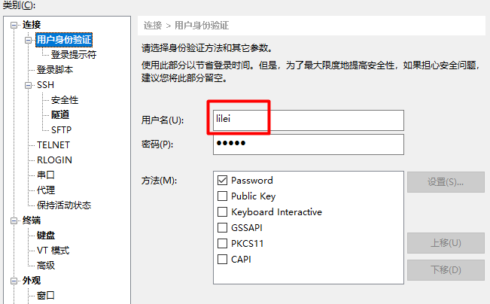

设置开机自启动，每次开机打开终端输入

autossh -M 4568-NfR 0.0.0.0:4567:localhost:22 root@182.92.102.182

就可以连接了